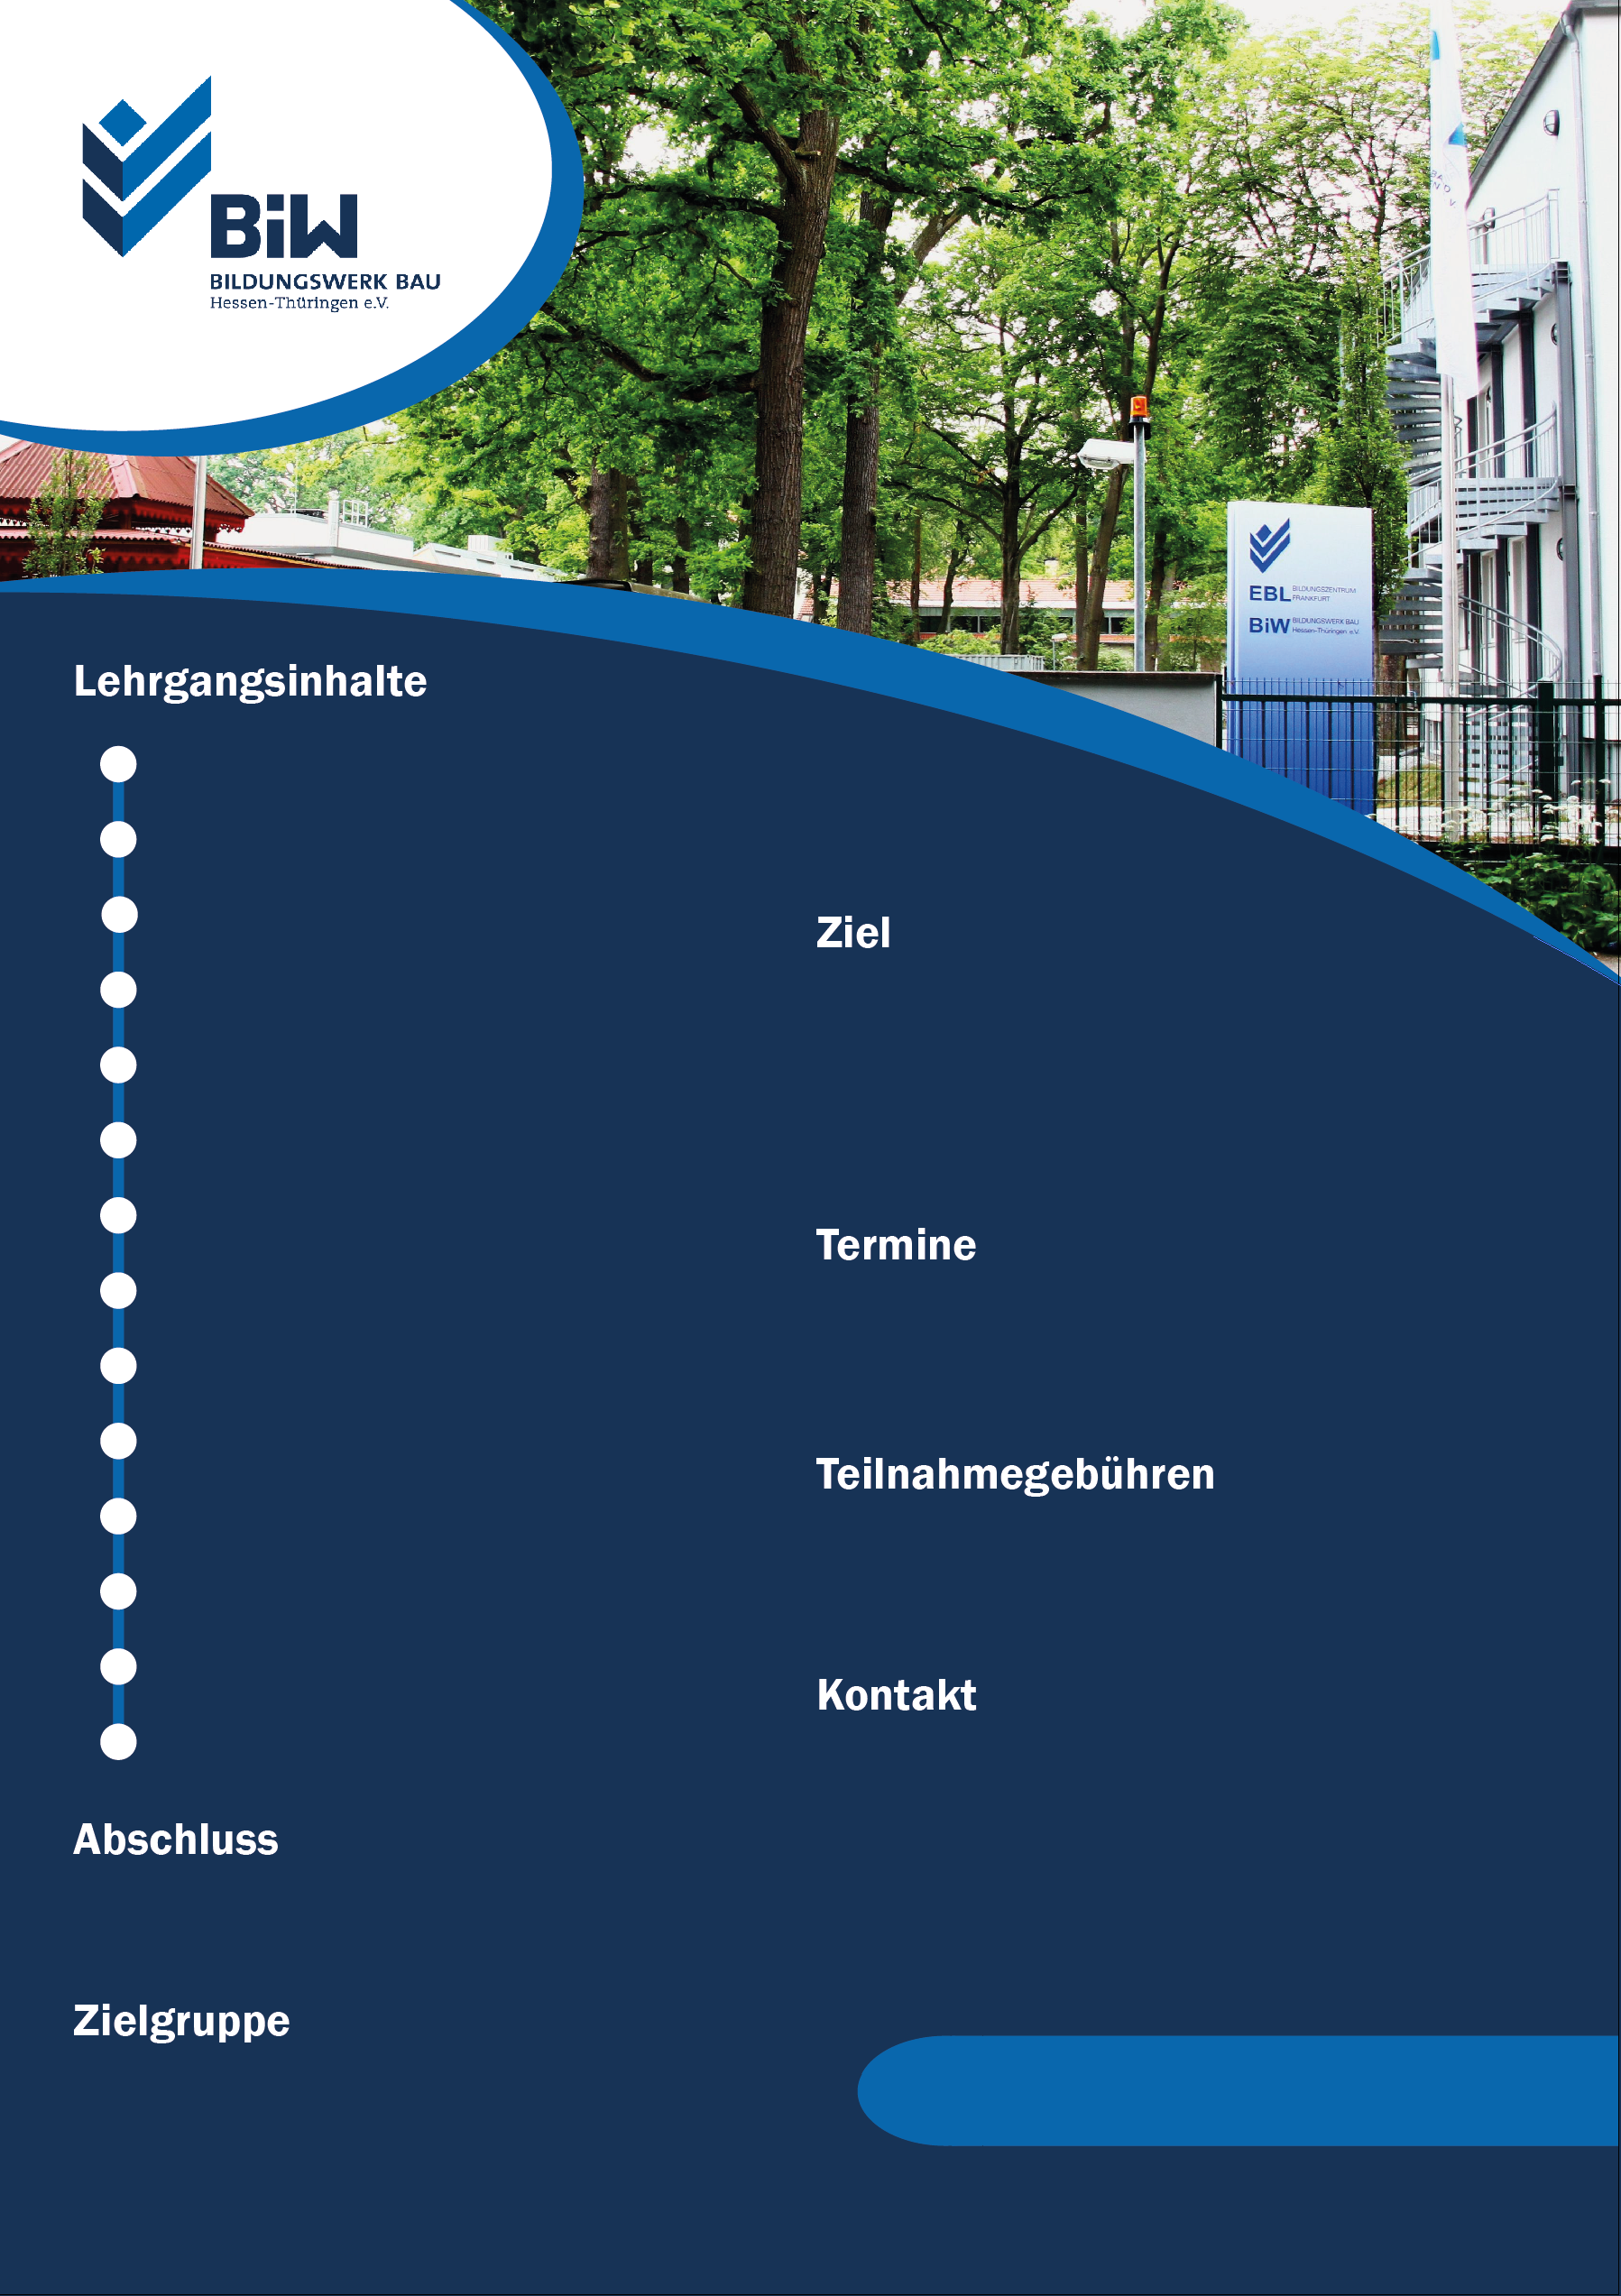

Allgemeine Grandlagen (Beton, Stahl, Kunststoff)

Schutzmaßnahmen

Vorbehandlung des Untergrundes

Erlangung des Befähigungsnachweises zum Schützen, Instandsetzen, Verbinden und Verstärken von Betonbauteilen. Der Lehrgang steht unter fachlicher Kontrolle des Ausbildungsbeirates Schutz und Instandsetzung im Betonbau beim Deutschen Beton- und Bautechnikverein e.V.

Herstellung von Mischungen

Oberflächenschutz

Füllen von Rissen und Hohlräumen

Kunststoffmodifizierter Zementmörtel

04.11. – 15.11.2024 27.01. – 07.02.2025

17.02. – 28.02.2025 24.03. – 04.04.2025

Kunststoffmodifizierter Zementreaktionsharzmörtel

Instandsetzung von Stahlbeton

Fugeninstandsetzung

Vergießen

Lehrgang 1.900,00 EUR

Prüfung 150,00 EUR

Kleben von Stahlplatten und CFK-Lamellen

Kleben von Segmenten

Frau Skrandies

Bildungswerk BAU Hessen-Thüringen e.V.

EBL Frankfurt Tel.: 069 669006 33

Am Poloplatz 4 Fax: 069 669006 44

60528 Frankfurt Mail: skrandies@biw-bau.de

Web: www.biw-bau.de

Überwachung

Zertifikat Deutscher Beton- und Bautechnik Verein e.V.

Teilnehmer, die über die besonderen Zulassungs-bedingungen einen SIVV-Schein erwerben möchten:

Bauingenieure, Dipl. Bauingenieure, Poliere, Maurer, Betonbauer mit Berufserfahrung

SIVV-Lehrgang



**SIVV-Lehrgang**

**Termine**

(Bitte ankreuzen)

04.11. – 15.11.2024

27.01. – 07.02.2025

17.02. – 28.02.2025

24.03. – 04.04.2025

**Veranstaltungsort**

Bildungswerk BAU Hessen-Thüringen e.V.

EBL Frankfurt

Am Poloplatz 4

60528 Frankfurt

**Stornobedingungen**

Bei Abmeldung ab 2 Wochen vor Lehrgangsbeginn werden 50% der Teilnehmergebühren in Rechnung gestellt.

Zum späteren Zeitpunkt wird die Teilnehmergebühr in voller Höhe berechnet.

Die Benennung von Ersatzteilnehmern ist jederzeit und ohne zusätzliche Kosten möglich.

**Hinweis**

Sie können das Anmeldeformular per Post, Fax oder E-Mail an Frau Skrandies senden.

Fax: 069 669006 44

Mail: [skrandies@biw-bau.de](mailto:skrandies@biw-bau.de)

Post: siehe Veranstaltungsort

**Teilnehmerdaten**

Herr Frau Divers

Vor- und Nachname

Straße

PLZ, Ort

Geburtsdatum Geburtsort

Telefon

E-Mail

**Rechnungsanschrift**

Firma

Ansprechpartner

Anschrift

Telefon/Faxnummer/E-Mail

Datum/Ort Firmenstempel/Unterschrift